2018年3月19日星期一

1. 在测试服配置活动和设置策略
2. 在公司列表中，点击添加 **新增公司** （我们上传的的内容 要写 定制的）
3. 

然后进入配置页面，

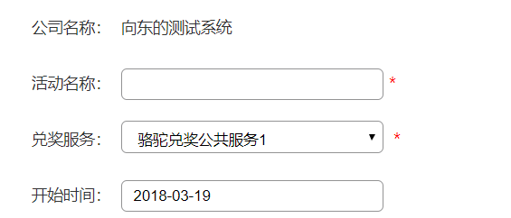

1. 然后开始配置详细的活动内容，首先配置活动界面

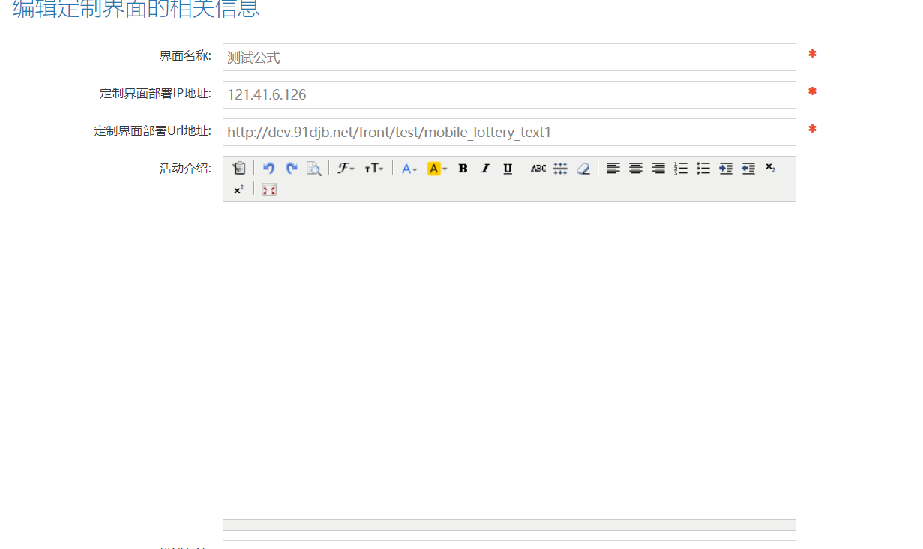

1. 然后再奖品资源里面配置 奖品

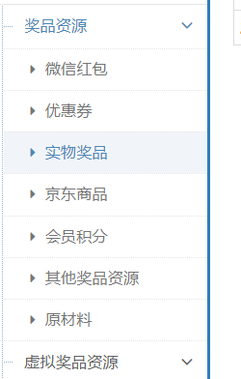

1. 然后在奖品池里面配置和添加我们所增加的内容

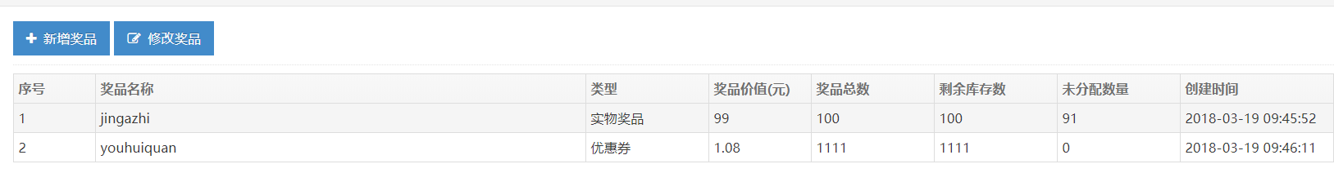

1. 然后配置中奖规则 即可



